BS软件升级
1、BS软件程序文件升级；
拷贝升级包中ACSWEB文件夹 直接覆盖原安装文件夹
2、数据库的升级
以SQL SERVER2000 为例

一：打开 开始》程序》Microsoft SQL Server》查询分析器 并登录
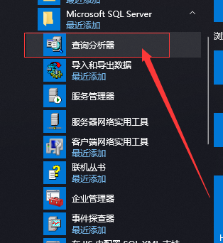

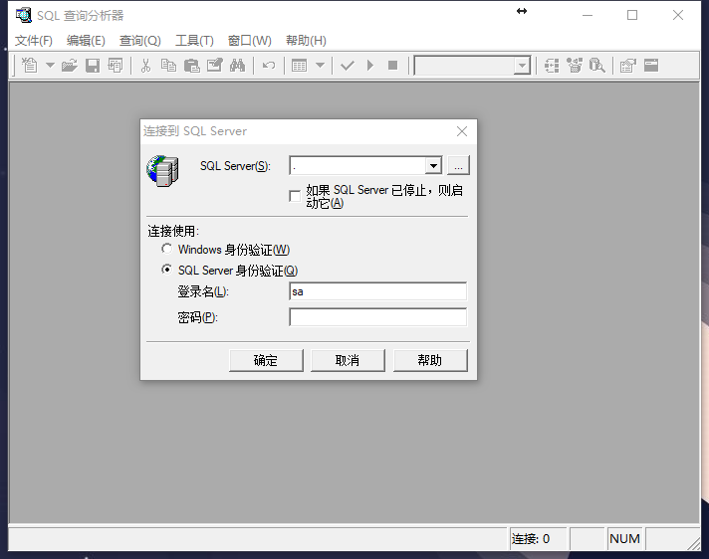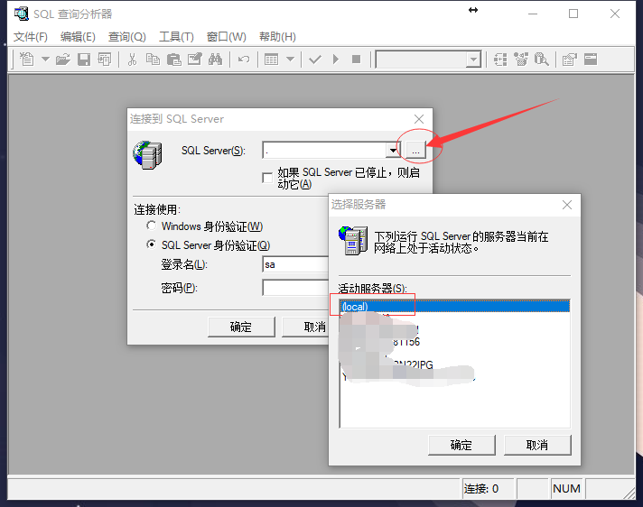
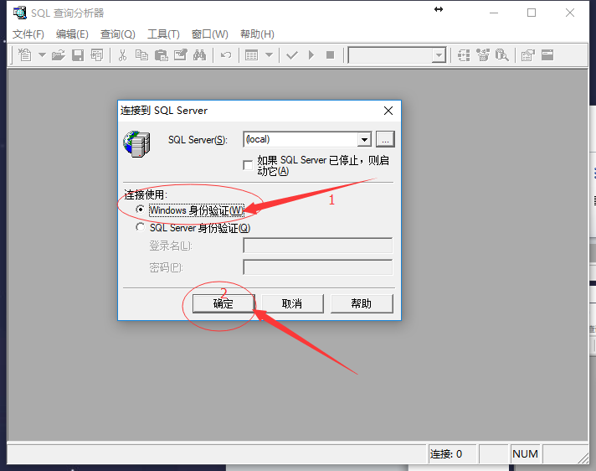

此处验证方式要跟本机SQL验证方式相同

二：选择需要升级的数据库(本例中对AXDataO升级)
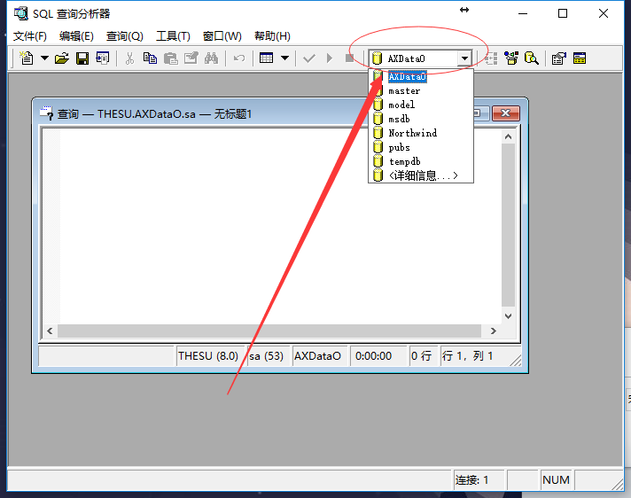

三：打开.sql升级文件
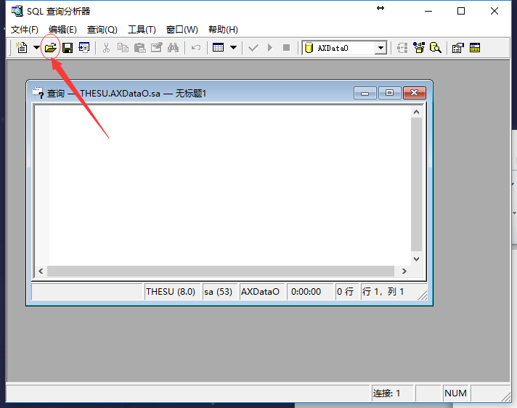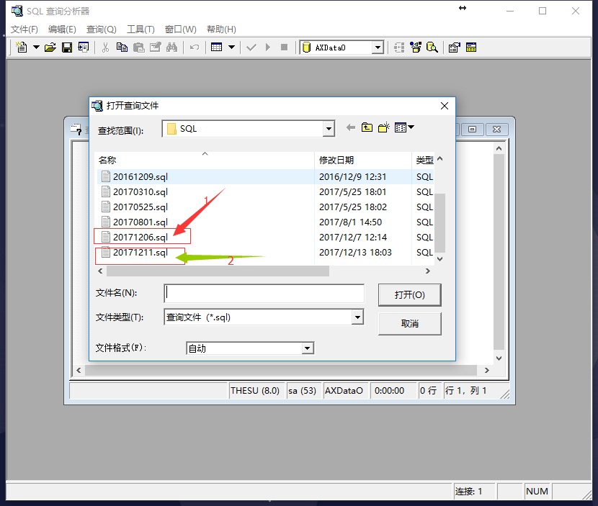
根据现有的BS软件版本，选择升级文件
本例中，BS软件版本为20171123 依次执行20171106.sql 20171211.sql （选取软件版本之后的升级文件）

四，执行
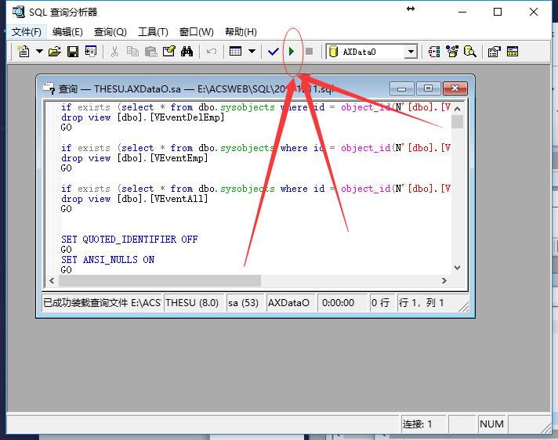
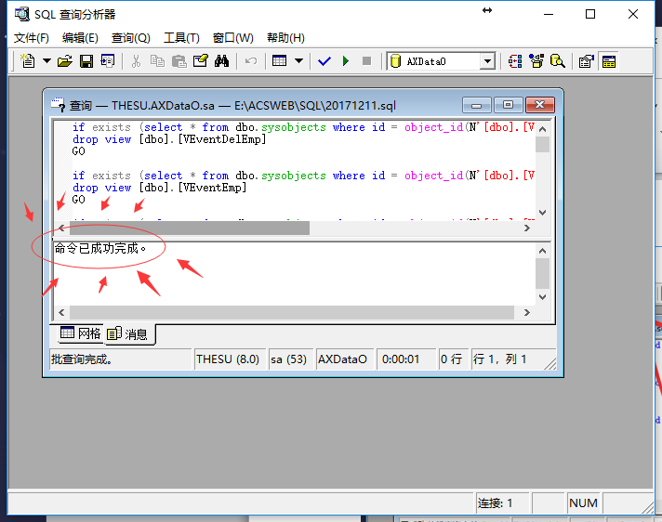

更新于20171215

